Определение по спектрам комбинационного рассеяния света длины CH₂-цепей в углеводородах
Яблочникова М.С.^{1,2}, Виноградов А.А.³
^{1,2} студент, ³младший научный сотрудник
¹Московский физико-технический институт (государственный университет),
г. Долгопрудный, Россия
² Институт общей физики им. А.М. Прохорова Российской академии наук,
г. Москва, Россия
³Институт нефтехимического синтеза им. А.В. Топчиева Российской академии наук,
г. Москва, Россия
E–mail: iablochnikova.ms@phystech.edu

Для линейных (одноцепных) углеводородов (н-алканов) по спектрам комбинационного рассеяния (КР) света можно определить количество атомов углерода в молекуле, иначе говоря длину цепи. Однако для веществ, содержащих несколько СН₂–цепей в молекулах, связь характеристик линий КР с длиной и количеством СН₂–цепей к настоящему времени не изучена.
В работе исследованы спектры КР нового семейства углеводородов — гидрированных олигомеров α-олефинов, а именно олигомеров гексена-1 и октена-1. В молекулах исследованных веществ, являющихся изомерами н-алканов (С_{n}H_{2n+2}), содержится от двух до пяти СН₂–цепей. Цель исследования — обнаружить связь спектров КР света с длиной и количеством СН₂-цепей в таких олигомерах. Актуальность задачи обусловлена отсутствием знаний о колебательных спектрах гидрированных олигомеров олефинов. Ввиду того, что эти олигомеры являются перспективными веществами для создания морозостойких машинных масел [1], а вязкость и температура замерзания углеводородов зависит от длины и количества СН₂-цепей, наше исследование представляет интерес также и с практической точки зрения.
В спектрах КР олигомеров линии, чувствительные к количеству и длине СН₂-цепей, были обнаружены в диапазонах 100-500 и 1100-1200 см⁻¹. В области 100-500 см⁻¹ наблюдалась D-LAM мода, которая соответствует суперпозиции деформационных колебаний С-С связей в СН₂-цепях, состоящих как из плоских (транс-конформеров), так и неплоских (гош-конформеров) последовательностей атомов углерода [2] в цепи молекулы. В случае н-алканов частота этой моды определяется исключительно длиной цепи [2]. Для олигомеров олефинов было обнаружено, что частота этой моды зависит от двух характеристик молекулы: полного числа углеродных атомов и количества цепей в молекуле. Зависимости частоты D-LAM моды для н-алканов, а также олигомеров гексена-1 и октена-1 представлены на рис. 1(а).
Мода, наблюдающаяся в диапазоне 1100-1200 см⁻¹, отвечает симметричным валентным колебаниям С-С связи в транс-конформерах. Для н-алканов существует однозначная связь между частотой этой моды и количеством атомов углерода в СН₂-цепи, полученная с использованием теории колебаний двухатомной цепочки [3,4]:
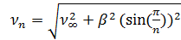 (1)
где = 1130 ± 2 см⁻¹ — частота моды для гипотетической бесконечной транс-цепи, = 313 ± 2 см⁻¹, n — количество атомов углерода в молекуле.
На рис. 1(б) для н-алканов и олигомерa (димера) гексена-1 показана частота этой моды как функция общего количества (n) атомов углерода в молекуле. Было установлено, что экспериментальная зависимость частоты симметричной валентной С-С моды для н-алканов хорошо согласуется с теоретической зависимостью (1). Методом теории функционала плотности были проведены расчеты спектров КР н-алканов. Зависимость частоты симметричной валентной С-С моды от количества атомов углерода в цепи, полученная с помощью этих расчетов, достаточно хорошо совпала с экспериментальной и теоретической (1) зависимостями.
Однако было обнаружено, что поведение С-С моды в спектрах КР олигомеров олефинов и н-алканов принципиально различно. В спектрах КР олигомеров наблюдается расщепление С-С моды на два колебания, причем частоты этих колебаний соответствуют транс-сегментам различной длины в отдельных цепях.

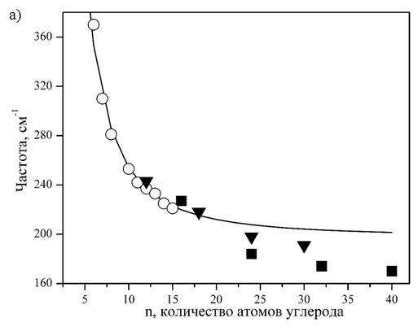 | 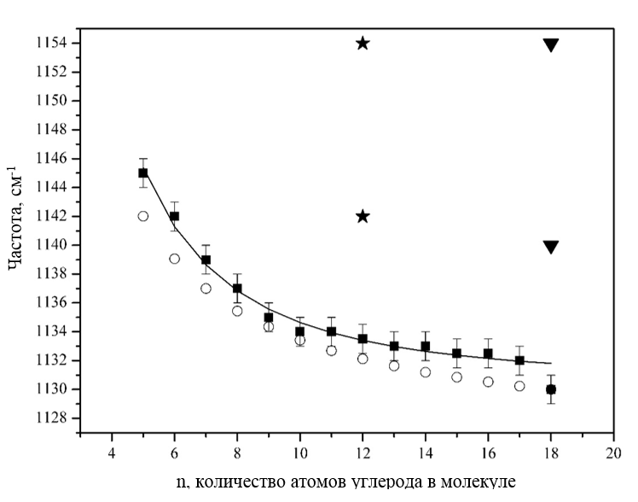  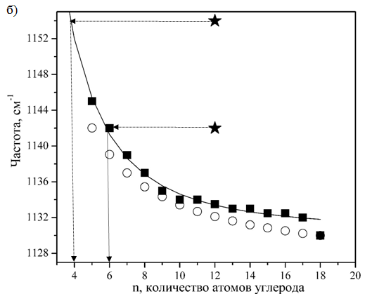
Рис. 1. Частоты D-LAM и симметричной валентной C-C моды как функции количества атомов углерода в CН₂-цепи:
a) теоретическая зависимость частоты D-LAM моды для н-алканов (─) [2], экспериментальные зависимости для н-алканов (○), олигомеров гексена-1 (▼) и октена-1(■);
б) зависимости частоты С-С моды для н-алканов: вычисленная (─) по формуле 1, экспериментальная (■), результаты квантово-химических расчетов (○), частоты С-С моды в спектре КР димера гексена-1 ().

В частности, для димера гексена-1, молекула которого содержит две CH₂-цепи с 6 атомами углерода в каждой, были обнаружены транс-последовательности из 4 и 6 атомов углерода (рис. 1б).
Таким образом, совместное наблюдение D-LAM моды и валентной симметричной С-С моды в спектрах КР олигомеров α-олефинов позволяет определять количество CH₂-цепей и их длину и отличать эти вещества от н-алканов.
Исследование (по спектроскопии КР) выполнено при финансовой поддержке РФФИ в рамках проекта № 19-02-00931 и при поддержке РНФ, грант 18-73-10128 (синтез олигомеров альфа-олефинов).

Литература
- Nifant’ev I.E., et al. Structurally uniform 1-hexene, 1-octene, and 1-decene oligomers: Zirconocene/MAO-catalyzed preparation, characterization,and prospects of their use as low-viscosity low-temperature oil base stocks // Applied Catalysis A: General. 2018. V. 549. P. 40-50.
- Snyder R.G. The structure of chain molecules in the liquid state: Low-frequency Raman spectra of n-alkanes and perfluoro-n-alkanes // J. Phys. Chem. 1982. V. 76. P. 3921-3927.
- Sagitova E.A., et al. Symmetric C-C stretching mode splitting versus CH₂-chain conformation order in sodium montmorillonite modified by cetyltrimethylammonium bromide // J. Phys. Chem. B. 2012. V. 216. P. 221-231.
- Gorelik V.S., et al. Determination of the length of zigzag chain molecules from Raman spectra // Proceedings of SPIE. 2001. V. 4469. P. 25-35.

